Tài liệu đặc tả yêu cầu phần mềm (SRS)
Dự Án: Nền tảng quản lý công việc nhóm “WorkFlow Mini”

Thuộc tính | Giá trị
Môn học: | Phân tích và Thiết kế Hệ thống
Sinh viên thực hiện: | Nguyễn Trọng Đặng Nhất
MSSV: | B24DTCN147
Ngày nộp:

MỤC LỤC
CHƯƠNG 1. GIỚI THIỆU (INTRODUCTION) 2
1.1. Mục đích 2
1.2. Bối cảnh và Vấn đề cần giải quyết 2
1.3. Phạm vi của Hệ thống 3
1.4. Định nghĩa, Từ viết tắt 3
CHƯƠNG 2. MÔ TẢ TỔNG QUAN (OVERALL DESCRIPTION) 4
2.1. Bối cảnh sản phẩm 4
2.2. Kiến trúc hệ thống 4
2.3. Các chức năng chính của hệ thống 5
2.4. Đặc điểm người dùng (Actors) 7
2.5. Các ràng buộc (Constraints) 7
CHƯƠNG 3. YÊU CẦU CỤ THỂ (SPECIFIC REQUIREMENTS) 9
3.1. Yêu cầu về giao diện người dùng (User Interface Requirements) 9
3.2. Yêu cầu về chức năng (Functional Requirements) 10
3.2.1. UC-01: Tạo Công việc (Create Task) 10
3.2.2. UC-02: Cập nhật Trạng thái Công việc (Update Task Status) 11
3.2.3. UC-03: Quản lý nhóm làm việc (Manager Workgroup) 11
3.2.4. UC-04: Tạo dự án (Create Project) 13
3.2.5. UC-05: Xem báo cáo (View Report) 13
3.2.6. UC-06: Tải lên tệp đính kèm (Upload) 14
3.2.7. UC-07: Bình luận (Comment) 15
3.2.8. UC-08: Thông báo (Notification) 15
3.3. Yêu cầu về phi chức năng (Non-Functional Requirements) 16
3.4. Yêu cầu về Cơ sở dữ liệu Logic 18

CHƯƠNG 1. GIỚI THIỆU (INTRODUCTION)

1.1. Mục đích
Tài liệu Đặc tả Yêu cầu Phần mềm (SRS) này xác định các yêu cầu chức năng và phi chức năng chi tiết cho dự án "Nền tảng quản lý công việc nhóm" hay còn gọi là "WorkFlow Mini". Tài liệu đóng vai trò là hợp đồng kỹ thuật giữa các bên liên quan: Khách hàng, và Đội ngũ Phát triển Phần mềm, đảm bảo tất cả cùng có một sự hiểu biết thống nhất về sản phẩm sẽ được xây dựng.
Mục tiêu chính của hệ thống WorkFlow Mini là xây dựng một nền tảng tập trung, hỗ trợ nhóm của chị Mai trong việc Tạo dự án, Giao việc, Theo dõi tiến độ, và Trao đổi thông tin một cách hiệu quả và có tổ chức.

1.2. Bối cảnh và Vấn đề cần giải quyết
Chị Mai là trưởng một nhóm marketing nhỏ gồm 5 thành viên. Hiện tại, nhóm của chị đang quản lý các dự án và công việc hàng ngày bằng cách sử dụng email, chat group (Zalo), và các file Google Sheets. Quy trình này đang gây ra nhiều vấn đề nghiêm trọng, ảnh hưởng đến hiệu suất và tiến độ công việc:
- Giao việc không rõ ràng: Công việc thường được giao qua tin nhắn chat, dễ bị trôi và không có sự xác nhận chính thức. Khó theo dõi ai đang chịu trách nhiệm cho việc gì.
- Khó theo dõi tiến độ: Chị Mai phải liên tục hỏi từng người về tiến độ công việc của họ. Không có một nơi tập trung để nhìn thấy bức tranh toàn cảnh của dự án.
- Thất lạc tài liệu: Các tài liệu liên quan đến một công việc (bản thiết kế, nội dung...) bị rải rác ở nhiều nơi (email, chat, Google Drive cá nhân), rất khó tìm lại khi cần.
- Bỏ lỡ deadline: Vì không có hệ thống nhắc nhở tự động, các thành viên thường xuyên quên hoặc trễ hạn công việc.

1.3. Phạm vi của Hệ thống
Dựa vào các vấn đề trên hệ thống WorkFlow Mini sẽ tập trung cung cấp các vấn đề sau:

Các chức năng có trong hệ thống (In-scope):
- Tạo dự án: Cho phép người dùng tạo và quản lý các dự án, bao gồm tên dự án, mô tả, và các thông tin liên quan khác.
- Giao việc: Hỗ trợ giao việc rõ ràng cho từng thành viên, kèm theo mô tả công việc, thời hạn hoàn thành, và người chịu trách nhiệm.
- Theo dõi tiến độ: Cung cấp một giao diện tập trung để chị Mai và các thành viên có thể theo dõi tiến độ công việc của từng cá nhân và toàn bộ dự án.
- Trao đổi thông tin: Tích hợp các công cụ hỗ trợ trao đổi thông tin liên quan đến công việc và dự án một cách hiệu quả.
Các chức năng không có trong hệ thống (Out-of-scope):
- Hệ thống không thay thế hoàn toàn các công cụ giao tiếp hiện có như email hay chat group (Zalo), mà sẽ tập trung vào việc tổ chức và quản lý công việc.
- Hệ thống không quản lý các tài liệu cá nhân không liên quan trực tiếp đến dự án.
- Hệ thống không có chức năng tạo hoặc chỉnh sửa nội dung tài liệu (chỉ quản lý việc lưu trữ và liên kết).

1.4. Định nghĩa, Từ viết tắt

Từ viết tắt/Thuật ngữ | Giải thích
WFM-TWMS | WorkFlow Mini - Teamwork management system: Hệ thống quản lý công việc nhóm.

CHƯƠNG 2. MÔ TẢ TỔNG QUAN (OVERALL DESCRIPTION)

2.1. Bối cảnh sản phẩm
WorkFlow Mini là một ứng dụng web đa người dùng, được thiết kế để hoạt động liên tục 24/7. Các thành viên trong nhóm của chị Mai sẽ truy cập hệ thống thông qua trình duyệt web trên mọi thiết bị (PC, tablet, smartphone). Hệ thống sẽ được triển khai trên máy chủ hoặc dịch vụ đám mây, sử dụng cơ sở dữ liệu mạnh mẽ để đảm bảo an toàn và tính toàn vẹn của dữ liệu công việc.

2.2. Kiến trúc hệ thống
Hệ thống WFM-TWMS sẽ được thiết kế theo mô hình Kiến trúc Ba Tầng (Three-Tier Architecture) để tối ưu hóa khả năng mở rộng, bảo mật và dễ dàng bảo trì:
- Tầng Trình bày (Presentation Tier): Giao diện người dùng web, chịu trách nhiệm xử lý tương tác và hiển thị dữ liệu cho người dùng cuối.
- Tầng Ứng dụng/Nghiệp vụ (Application/Business Logic Tier): Chứa tất cả các logic nghiệp vụ cốt lõi (xác thực, kiểm tra quyền truy cập, xử lý tìm kiếm, quản lý tài liệu).
- Tầng Dữ liệu (Data Tier): Cơ sở dữ liệu quan hệ và hệ thống lưu trữ tệp tin (File Storage System) riêng biệt để lưu trữ các tệp Tài liệu số lớn.
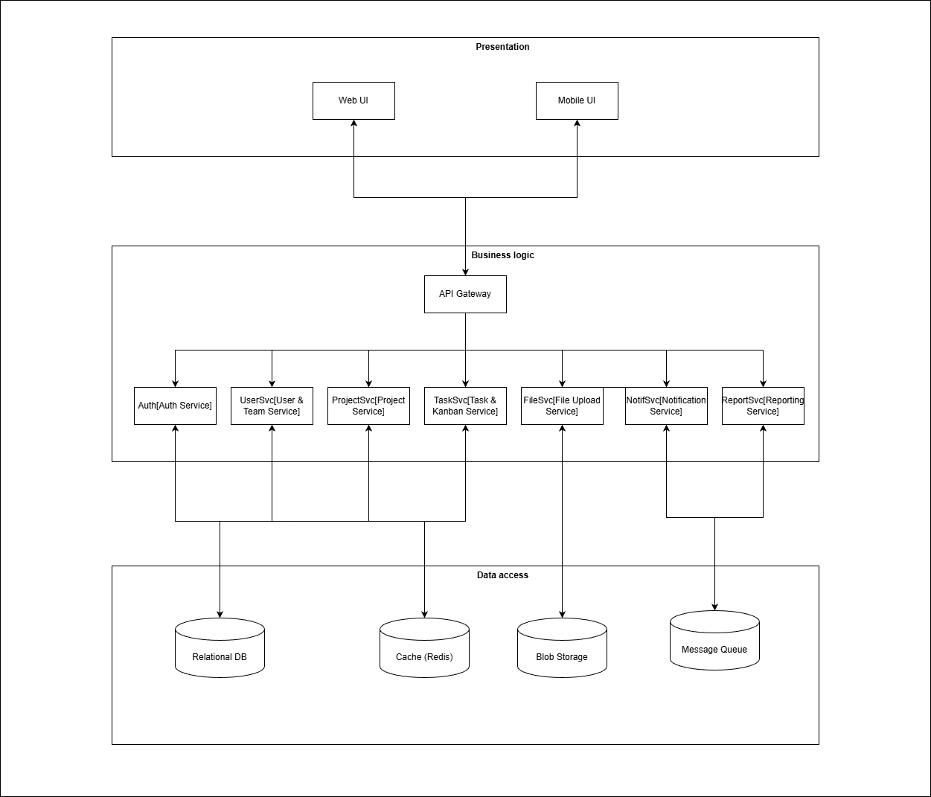

2.3. Các chức năng chính của hệ thống
Hệ thống được thiết kế xoay quanh ba nhóm đối tượng người dùng chính, cung cấp các chức năng phù hợp với vai trò của họ. Các chức năng này được thể hiện tổng quan qua biểu đồ Use Case dưới đây.
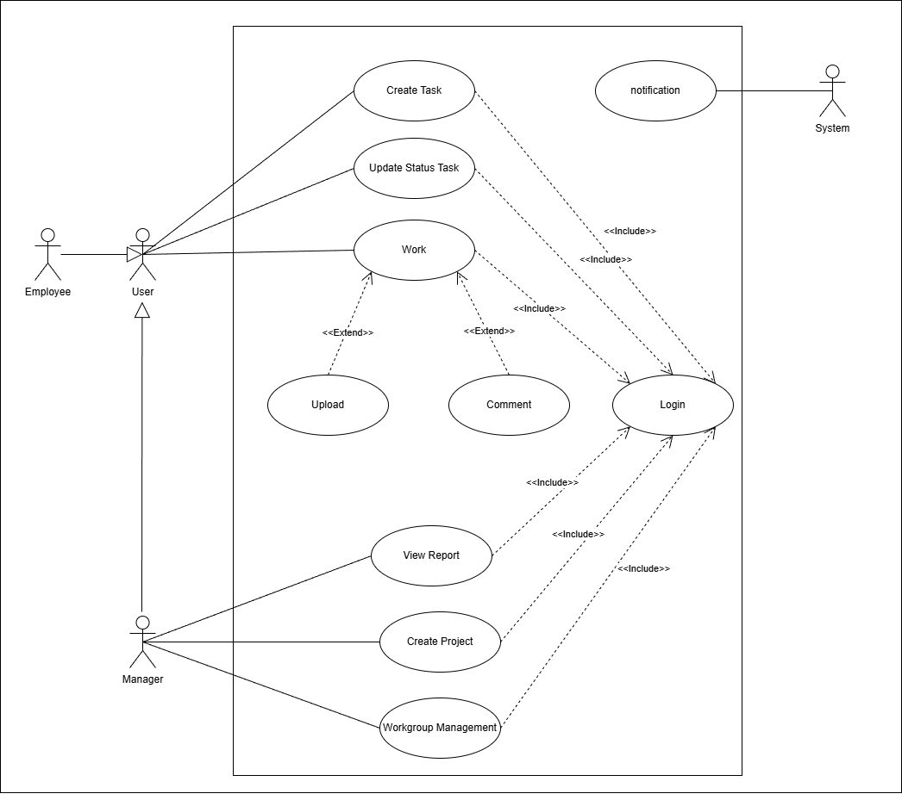
Mô tả:(tạo rồi mời thông báo,không có login)
- Actors: User, Manager,System
- Use Cases:
  - Nhóm Quản lý (doManager thực hiện): ViewReport,CreateProject, WorkgroupManagement.
  - Nhóm Nhân viên (do User thực hiện): CreateTask,UpdateStatusTask, Upload, Notification, Comment.
  - Nhóm Báo cáo & Thông báo(do Manager, User, System thực hiện): Notification.
- Mô tả: Manager là một User kế thừa, có thể thực hiện mọi chức năng của nhân viên và thêm các chức năng quản lý, báo cáo. System là một actor hệ thống, tự động chạy tác vụ cập nhật trạng thái task quá hạn vào mỗi đêm.

2.4. Đặc điểm người dùng (Actors)
Actor | Mô tả vai trò
Quản lý (chị Mai) | Là người tạo và quản lý dự án, thêm/xóa thành viên vào nhóm, xem báo cáo tiến độ dự án, tổng số công việc, tỷ lệ phần trăm công việc đã hoàn thành và danh sách các công việc bị trễ hạn.
Thành viên nhóm | Có thể tạo công việc mới trong một dự án, cập nhật trạng thái công việc (kéo-thả thẻ Công việc giữa các cột "Cần làm", "Đang làm", "Hoàn thành"), bình luận và đính kèm tệp vào công việc.
Hệ thống | Là một tác nhân tự động, thực hiện các công việc đã được lập lịch (ví dụ: chạy vào lúc 0h00 mỗi ngày) mà không cần sự can thiệp của con người.

2.5. Các ràng buộc (Constraints)

Mã | Loại | Mô tả
RB-01 | Nghiệp vụ | Một Công việc phải thuộc về đúng một Dự án.
RB-02 | Nghiệp vụ | Người dùng chỉ có thể xem và tương tác với các dự án và công việc thuộc về các Nhóm mà họ là thành viên.
RB-03 | Nghiệp vụ | Chỉ Quản lý mới có quyền tạo dự án hoặc thêm/xóa thành viên khỏi nhóm.
RB-04 | Kỹ thuật | Dung lượng tối đa cho mỗi tệp đính kèm là 10MB.
RB-05 | Kỹ thuật | Hệ thống phải tự động tạo và hiển thị thông báo cho người dùng khi được gán vào một công việc mới, khi có người bình luận trong một công việc đang theo dõi, và khi một công việc đã giao sắp đến hạn (trước 24 giờ).
RB-06 | Hiệu năng | Thao tác kéo-thả công việc trên bảng Kanban phải mượt mà, phản hồi ngay lập tức (< 500ms).
RB-07 | Tính khản dụng | Giao diện phải trực quan, một người dùng mới có thể hiểu và sử dụng các chức năng cơ bản (tạo task, kéo-thả) mà không cần hướng dẫn.
RB-08 | Bảo mật | Người dùng chỉ có thể xem và tương tác với các dự án và công việc thuộc về các Nhóm mà họ là thành viên. Chỉ Quản lý mới có quyền tạo dự án hoặc thêm/xóa thành viên khỏi nhóm.

CHƯƠNG 3. YÊU CẦU CỤ THỂ (SPECIFIC REQUIREMENTS)

3.1. Yêu cầu về Giao diện Người dùng

Wireframe 1: Màn hình Đăng nhập (Login)
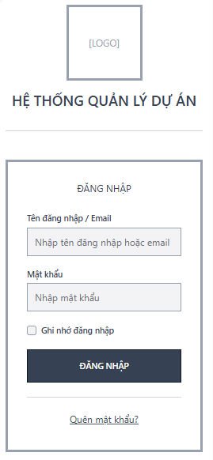
Mô tả:
Màn hình đăng nhập được thiết kế tối giản và rõ ràng, tập trung vào thao tác chính là nhập thông tin tài khoản.
- Ở giữa màn hình là một form đăng nhập gồm hai trường:
  - Tên đăng nhập / Email
  - Mật khẩu
- Bên dưới là nút Đăng nhập lớn và nổi bật.
- Các thông báo lỗi như “Sai mật khẩu”, “Tài khoản không tồn tại”, “Thiếu thông tin” sẽ hiển thị ngay dưới ô nhập liệu.
- Hệ thống hỗ trợ ghi nhớ phiên đăng nhập (Remember me) nếu thuộc yêu cầu mở rộng.
- Sau khi đăng nhập thành công:
  - Chuyển hướng đến Dashboard Quản lý Dự án (nếu là Quản lý).
  - Hoặc trang Quản lý Công việc cá nhân (nếu là Nhân viên).
Liên hệ với đặc tả nghiệp vụ (UC-01 – Đăng nhập):
- Người dùng nhập thông tin → hệ thống kiểm tra → cấp quyền truy cập.
- Sai thông tin → yêu cầu nhập lại.
- Phân quyền hiển thị tính năng tùy theo loại tài khoản.
Wireframe 2: Màn hình Quản lý Dự án
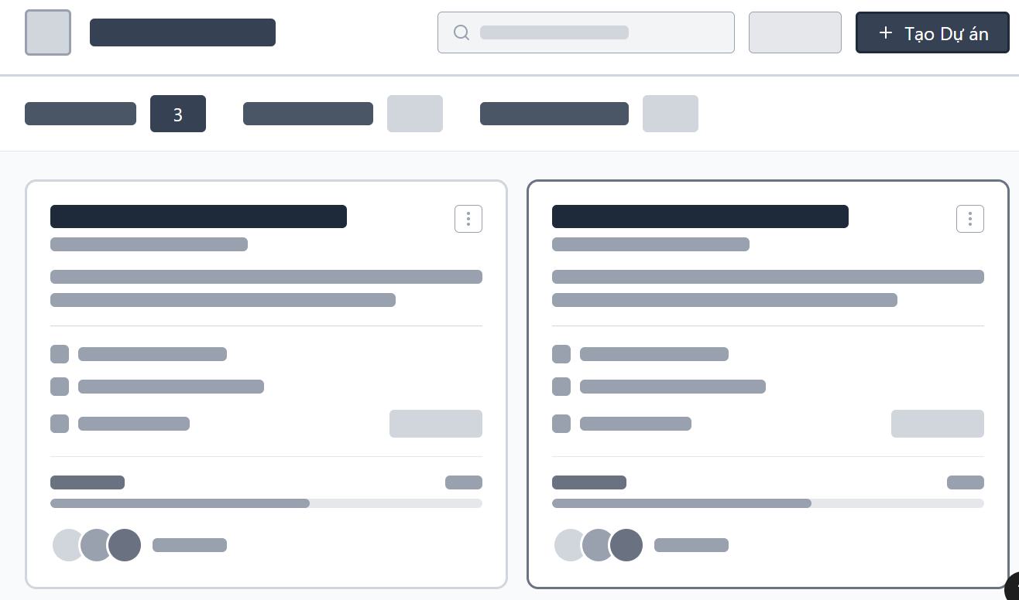Mô tả:
Giao diện quản lý dự án đóng vai trò như “trung tâm điều hướng” cho quản lý hệ thống.
- Phần đầu trang hiển thị danh sách dự án dạng bảng hoặc dạng thẻ (card view).
- Mỗi dự án hiển thị các thông tin chính:
  - Tên dự án
  - Ngày bắt đầu – Ngày kết thúc
  - Trạng thái dự án (Đang thực hiện / Hoàn thành / Trễ hạn)
  - Số lượng công việc
  - Tiến độ (% hoàn thành)
- Thanh bên trái gồm các mục điều hướng:
  - Danh sách dự án
  - Thêm dự án
  - Công việc
  - Thống kê
- Khi chọn một dự án, hệ thống chuyển sang giao diện chi tiết dự án:
  - Danh sách công việc theo trạng thái (To-do / Doing / Done)
  - Thành viên tham gia
  - Tiến độ tổng quan
- Nút “Tạo dự án mới” nằm ở góc phải trên.
Liên hệ với đặc tả nghiệp vụ (UC-02 – Quản lý Dự án):
- Quản lý có thể thêm, sửa, xóa dự án.
- Xem thông tin dự án, tiến độ và trạng thái.
- Mọi thay đổi được cập nhật vào hệ thống và phản ánh vào dashboard.
Wireframe 3: Màn hình Quản lý Công việc (Task Management)
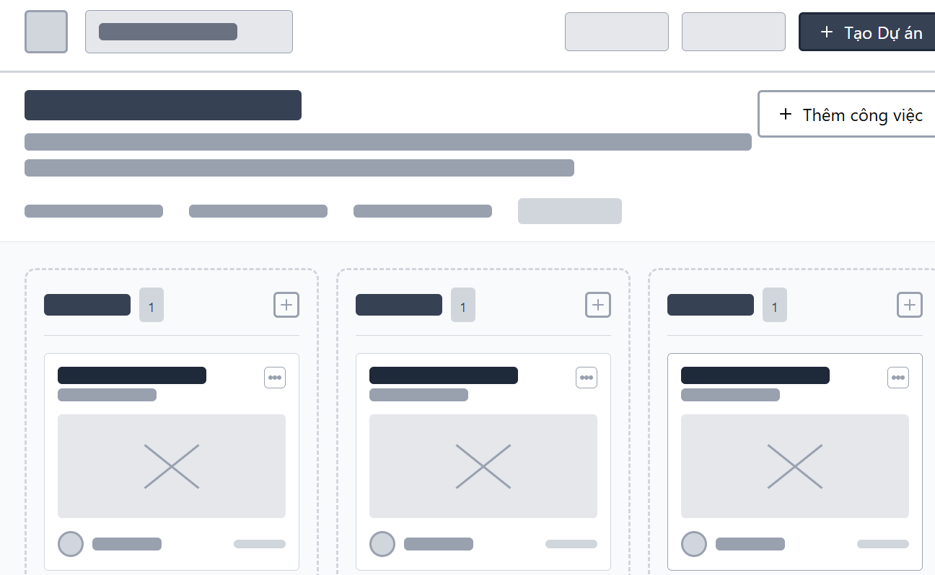
Mô tả:
Màn hình tập trung vào việc phân chia, theo dõi và cập nhật tiến độ công việc.
- Giao diện dạng Kanban Board (3 cột):
  - To-do – Chưa thực hiện
  - In Progress – Đang thực hiện
  - Done – Hoàn thành
- Mỗi thẻ công việc hiển thị:
  - Tên công việc
  - Người phụ trách
  - Deadline
  - Mức độ ưu tiên (Priority)
- Người dùng (quản lý hoặc nhân viên) có thể:
  - Kéo–thả công việc giữa các cột để cập nhật trạng thái.
  - Click để mở popup chi tiết công việc:
    - Mô tả công việc
    - Tài liệu đính kèm
    - Bình luận trao đổi
    - Thời gian bắt đầu – kết thúc
- Phần trên cùng có bộ lọc:
  - Theo dự án
  - Theo trạng thái
  - Theo người phụ trách
- Nút “Tạo công việc mới” xuất hiện nổi bật.

3.2. Yêu cầu về chức năng (Functional Requirements)

3.2.1. UC-01: Tạo Công việc (Create Task)
- Mô tả ngắn: Chức năng này cho phép bất kỳ thành viên nào trong nhóm tạo một công việc mới trong một dự án cụ thể.
- Actor chính: Nhân viên (Employee), Quản lý (Manager)
- Điều kiện tiên quyết (Pre-conditions): Người dùng đã đăng nhập thành công và là thành viên của nhóm có dự án muốn tạo công việc.
- Luồng sự kiện chính (Main Flow):
- Người dùng chọn chức năng "Tạo Công việc" trong một dự án.
- Hệ thống hiển thị giao diện nhập thông tin công việc (Tên công việc, Mô tả chi tiết, Người thực hiện, Ngày hết hạn, Độ ưu tiên).
- Người dùng nhập các thông tin cần thiết, bao gồm ít nhất Tên công việc.
- Người dùng chọn người thực hiện (có thể là một hoặc nhiều thành viên trong nhóm).
- Người dùng nhấn nút "Tạo Công việc".
- Hệ thống tạo một công việc mới với trạng thái mặc định là "Cần làm" và gán vào dự án đã chọn.
- Hệ thống gửi thông báo đến người được gán công việc.
- Hệ thống hiển thị thông báo "Tạo công việc thành công". Use case kết thúc.
- Luồng sự kiện thay thế (Alternative Flows):
  - A1: Thiếu thông tin bắt buộc (Tại bước 3): Nếu người dùng không nhập Tên công việc, hệ thống hiển thị thông báo lỗi "Tên công việc không được để trống".
  - A2: Người thực hiện không hợp lệ (Tại bước 4): Nếu người dùng chọn người thực hiện không phải là thành viên của nhóm dự án, hệ thống hiển thị thông báo lỗi "Người thực hiện không thuộc nhóm dự án".
- Biểu đồ Tuần tự minh họa (Sequence Diagram):
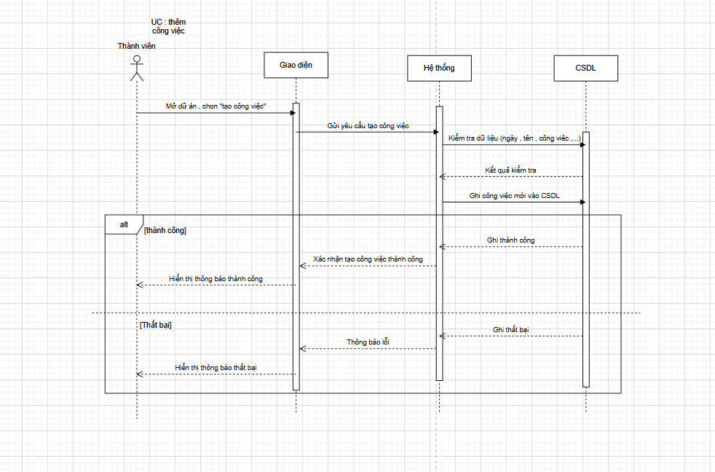
nhận xét : bổ xung cột giao diện ,sửa lại hệ thông là bộ sử lý .
- Biểu đồ trạng thái cho các đối tượng có vòng đời phức tạp (State Diagram):

3.2.2. UC-02: Cập nhật Trạng thái Công việc (Update Task Status)
- 3.2.2. UC-02 – Cập nhật Trạng thái Công việc (Update Task Status)
- 1. Mô tả ngắn (Brief Description)
- Use case này cho phép nhân viên hoặc quản lý thay đổi trạng thái của một công việc mà họ được gán thông qua thao tác kéo-thả trên bảng Kanban. Hệ thống sẽ kiểm tra quyền cập nhật, kiểm tra tính hợp lệ của trạng thái mới, sau đó cập nhật công việc và ghi lại lịch sử thay đổi.
- 2. Actor chính (Primary Actor)
- Nhân viên (Employee) – người được gán công việc
- Quản lý (Manager) – có quyền truy cập và thực hiện thay đổi
- 3. Điều kiện tiên quyết (Pre-conditions)
- Actor đã đăng nhập thành công.
- Actor phải là người thực hiện (assignee) của công việc muốn cập nhật.
- Actor có quyền truy cập vào dự án chứa công việc đó.
- Hệ thống Kanban đang hoạt động bình thường.
- 4. Hậu điều kiện (Post-conditions)
- Trạng thái công việc được cập nhật thành công nếu hợp lệ.
- Một dòng lịch sử (activity log) được ghi lại trong hệ thống.
- Hệ thống gửi thông báo cho các thành viên liên quan.
- Nếu trạng thái không hợp lệ hoặc người dùng không có quyền → hệ thống giữ trạng thái cũ.
- 5. Luồng sự kiện chính (Main Flow)
- Người dùng truy cập bảng Kanban của một dự án.
- Hệ thống tải danh sách công việc mà người dùng được gán.
- Người dùng chọn một thẻ công việc của mình.
- Người dùng kéo-thả thẻ từ trạng thái hiện tại sang trạng thái mới:
- “Cần làm” → “Đang làm”
- “Đang làm” → “Hoàn thành”
- Hệ thống nhận yêu cầu thay đổi trạng thái.
- Hệ thống kiểm tra:
- Người dùng có phải assignee không
- Trạng thái mới có hợp lệ theo quy tắc workflow không
- Nếu hợp lệ, hệ thống:
- Cập nhật trạng thái của công việc
- Cập nhật giao diện Kanban
- Ghi lịch sử hoạt động
- Gửi thông báo đến người quản lý hoặc các thành viên liên quan
- Hệ thống hiển thị thông báo “Cập nhật thành công”.
- Use Case kết thúc.
- 6. Luồng sự kiện thay thế (Alternative Flows)
- A1 – Người dùng không có quyền cập nhật (tại bước 6)
- Hệ thống phát hiện người dùng không phải assignee.
- Hệ thống trả về thông báo lỗi:
- 👉 “Bạn không có quyền cập nhật công việc này.”
- Trạng thái công việc không thay đổi.
- Use case kết thúc.
- 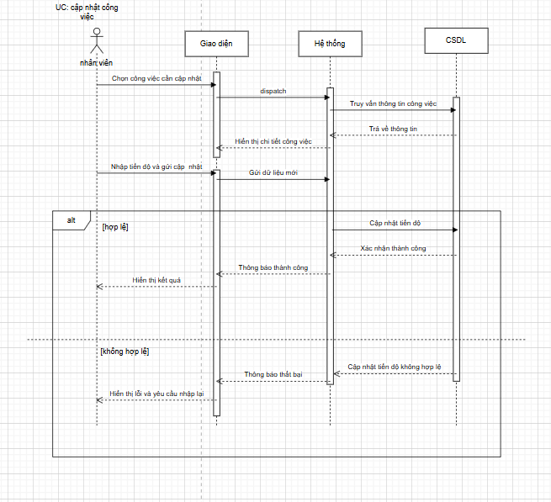

3.2.3. UC-03: Quản lý nhóm làm việc (Manager Workgroup)

- Actor chính: Quản lý (Manager)
- Các thành phần tham gia: Giao diện web, Hệ thống, CSDL, Dịch vụ thông báo.
- Điều kiện tiên quyết (Pre-conditions): Quản lý đã đăng nhập thành công và có quyền truy cập vào dự án.
- Luồng sự kiện chính (Main Flow):
- Hiển thị danh sách thành viên:
- Quản lý truy cập vào trang "Thành viên dự án".
- Giao diện web gửi yêu cầu lấy danh sách thành viên đến Hệ thống.
- Hệ thống thực hiện truy vấn danh sách từ CSDL.
- CSDL trả về danh sách thành viên.
- Giao diện web hiển thị danh sách thành viên lên màn hình.
- Thực hiện hành động (Thêm/Sửa/Thay đổi vai trò):
- Quản lý chọn một hành động cụ thể (ví dụ: Thêm thành viên, Sửa thông tin, Thay đổi vai trò) và nhập liệu (ví dụ: nhập email).
- Giao diện web gửi yêu cầu hành động về Hệ thống.
- Hệ thống tương tác với CSDL để kiểm tra tính hợp lệ của dữ liệu (kết quả kiểm tra).
- Xử lý trường hợp Hợp lệ (Valid Case):
- Nếu dữ liệu hợp lệ, Hệ thống yêu cầu CSDL cập nhật danh sách thành viên.
- CSDL xác nhận đã cập nhật thành công.
- Hệ thống gọi "Dịch vụ thông báo" để gửi thông báo đến các thành viên liên quan (ví dụ: email mời vào dự án).
- Dịch vụ thông báo xác nhận đã gửi.
- Hệ thống trả về kết quả hiển thị bản cập nhật danh sách mới nhất cho Giao diện web.
- Giao diện web hiển thị thông báo thành công cho Quản lý. Use case kết thúc.
Luồng sự kiện thay thế (Alternative Flows):
- A1: Xử lý trường hợp Không hợp lệ (Invalid Case - Tại bước 2):
- Trong quá trình Hệ thống kiểm tra dữ liệu với CSDL, nếu dữ liệu không thỏa mãn điều kiện, hệ thống sẽ hiển thị lỗi cụ thể:
- A1.1: Người dùng không tồn tại: Nếu email nhập vào không tìm thấy trong hệ thống (hoặc logic kiểm tra email thất bại), Giao diện hiển thị thông báo: "Người dùng không tồn tại".
- A1.2: Thành viên đã tồn tại: Nếu người dùng được thêm đã có trong dự án, Giao diện hiển thị thông báo: "Thành viên đã tồn tại".
- A1.3: Quyền không hợp lệ: Nếu Quản lý không đủ thẩm quyền thực hiện hành động, Giao diện hiển thị thông báo: "Bạn không có quyền chỉnh sửa".
- Sau khi hiển thị lỗi, hệ thống giữ nguyên trạng thái tại màn hình nhập liệu để Quản lý thao tác lại.
- 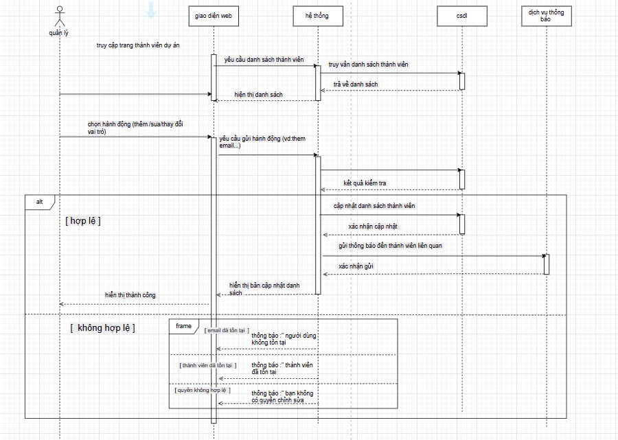

3.2.4. UC-04: Tạo dự án (Create Project)
- Mô tả ngắn: Chức năng này cho phép Quản lý tạo một dự án mới, thiết lập các thông tin cơ bản của dự án.
- Actor chính: Quản lý (Manager)
- Điều kiện tiên quyết (Pre-conditions): Quản lý đã đăng nhập thành công.
- Luồng sự kiện chính (Main Flow):
  - Quản lý chọn chức năng "Tạo Dự án".
  - Hệ thống hiển thị giao diện nhập thông tin dự án (Tên dự án, Mô tả, Ngày bắt đầu, Ngày kết thúc).
  - Quản lý nhập các thông tin cần thiết, bao gồm ít nhất Tên dự án.
  - Quản lý nhấn nút "Tạo Dự án".
  - Hệ thống tạo một dự án mới và hiển thị thông báo "Tạo dự án thành công". Use case kết thúc.
- Luồng sự kiện thay thế (Alternative Flows):
  - A1: Thiếu thông tin bắt buộc (Tại bước 3): Nếu Quản lý không nhập Tên dự án, hệ thống hiển thị thông báo lỗi "Tên dự án không được để trống".
  - A2: Ngày không hợp lệ (Tại bước 3): Nếu Ngày kết thúc trước Ngày bắt đầu, hệ thống hiển thị thông báo lỗi "Ngày kết thúc phải sau Ngày bắt đầu".
- Biểu đồ Tuần tự minh họa (Sequence Diagram):
- Biểu đồ trạng thái cho các đối tượng có vòng đời phức tạp (State Diagram):

3.2.5. UC-05: Xem báo cáo (View Report)
- Mô tả ngắn: Chức năng này cho phép Quản lý xem các báo cáo tổng quan về tiến độ dự án và hiệu suất làm việc của nhóm.
- Actor chính: Quản lý (Manager)
- Điều kiện tiên quyết (Pre-conditions): Quản lý đã đăng nhập thành công và có dự án để xem báo cáo.
- Luồng sự kiện chính (Main Flow):
  - Quản lý chọn chức năng "Xem Báo cáo".
  - Hệ thống hiển thị Dashboard tổng quan với các thông tin như tổng số công việc, số lượng công việc đang tiến hành, số công việc đã hoàn thành, tỷ lệ hoàn thành, và danh sách các công việc bị trễ hạn.
  - Quản lý có thể áp dụng các bộ lọc (theo dự án, theo thành viên, theo thời gian) để tùy chỉnh báo cáo.
  - Hệ thống cập nhật và hiển thị báo cáo theo bộ lọc. Use case kết thúc.
- Luồng sự kiện thay thế (Alternative Flows): Không có luồng thay thế đáng kể.
- Biểu đồ Tuần tự minh họa (Sequence Diagram):
- Biểu đồ trạng thái cho các đối tượng có vòng đời phức tạp (State Diagram):

3.2.6. UC-06: Tải lên tệp đính kèm (Upload)
- Mô tả ngắn: Chức năng này cho phép thành viên nhóm đính kèm tệp vào một công việc cụ thể.
- Actor chính: Nhân viên (Employee), Quản lý (Manager)
- Điều kiện tiên quyết (Pre-conditions): Người dùng đã đăng nhập thành công, có quyền truy cập vào công việc và tệp cần tải lên có dung lượng dưới 10MB.
- Luồng sự kiện chính (Main Flow):
  - Người dùng chọn một công việc và chọn chức năng "Đính kèm tệp".
  - Hệ thống hiển thị giao diện chọn tệp từ thiết bị của người dùng.
  - Người dùng chọn tệp cần tải lên.
  - Người dùng nhấn nút "Tải lên".
  - Hệ thống tải tệp lên và liên kết với công việc.
  - Hệ thống hiển thị thông báo "Tải tệp thành công". Use case kết thúc.
- Luồng sự kiện thay thế (Alternative Flows):
  - A1: Tệp quá lớn (Tại bước 4): Nếu tệp được chọn có dung lượng lớn hơn 10MB, hệ thống hiển thị thông báo lỗi "Kích thước tệp vượt quá giới hạn (10MB)".
  - A2: Lỗi tải lên (Tại bước 4): Nếu có lỗi xảy ra trong quá trình tải lên, hệ thống hiển thị thông báo lỗi "Không thể tải tệp lên. Vui lòng thử lại."
- Biểu đồ Tuần tự minh họa (Sequence Diagram):
- Biểu đồ trạng thái cho các đối tượng có vòng đời phức tạp (State Diagram):

3.2.7. UC-07: Bình luận (Comment)
- Mô tả ngắn: Chức năng này cho phép thành viên nhóm thêm bình luận vào một công việc để trao đổi thông tin.
- Actor chính: Nhân viên (Employee), Quản lý (Manager)
- Điều kiện tiên quyết (Pre-conditions): Người dùng đã đăng nhập thành công và có quyền truy cập vào công việc.
- Luồng sự kiện chính (Main Flow):
  - Người dùng chọn một công việc và chọn chức năng "Thêm bình luận".
  - Hệ thống hiển thị trường nhập liệu cho bình luận.
  - Người dùng nhập nội dung bình luận.
  - Người dùng nhấn nút "Gửi bình luận".
  - Hệ thống lưu trữ bình luận và hiển thị nó trong luồng bình luận của công việc.
  - Hệ thống gửi thông báo đến các thành viên liên quan trong công việc. Use case kết thúc.
- Luồng sự kiện thay thế (Alternative Flows):
  - A1: Bình luận trống (Tại bước 3): Nếu người dùng cố gắng gửi bình luận trống, hệ thống hiển thị thông báo lỗi "Bình luận không được để trống".
- Biểu đồ Tuần tự minh họa (Sequence Diagram):
- Biểu đồ trạng thái cho các đối tượng có vòng đời phức tạp (State Diagram): 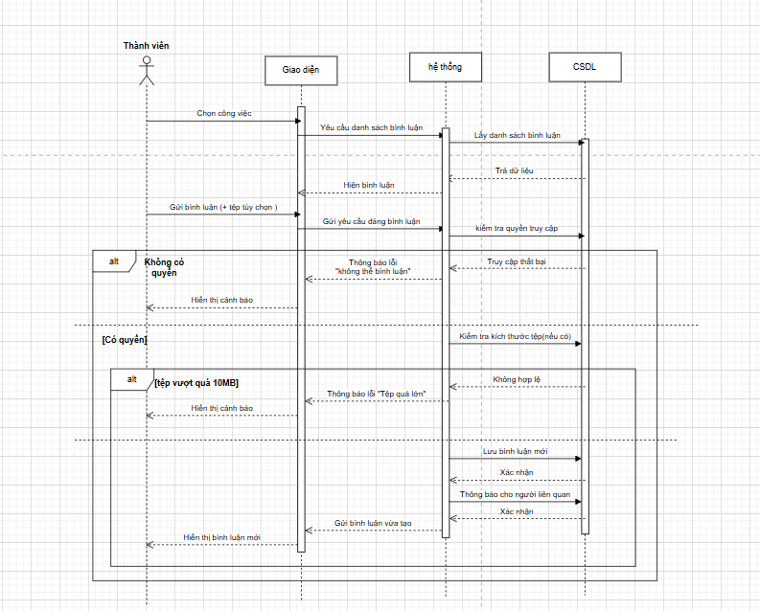

3.2.8. UC-08: Thông báo (Notification)
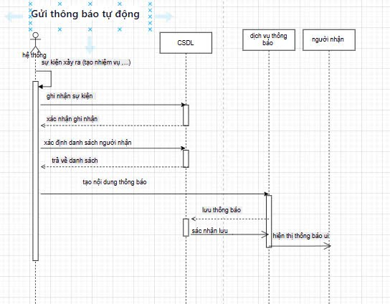
- Mô tả ngắn: Chức năng này cung cấp các thông báo tự động cho người dùng về các sự kiện quan trọng liên quan đến công việc và dự án.
- Actor chính: Nhân viên (Employee), Quản lý (Manager), Hệ thống (System)
- Điều kiện tiên quyết (Pre-conditions): Người dùng đã đăng nhập thành công hoặc hệ thống có sự kiện cần thông báo.
- Luồng sự kiện chính (Main Flow):
  - Sự kiện 1: Gán công việc mới:
    - Khi một công việc được gán cho người dùng, hệ thống tự động tạo và gửi thông báo đến người dùng đó.
  - Sự kiện 2: Bình luận mới:
    - Khi có bình luận mới trong một công việc mà người dùng đang theo dõi, hệ thống tự động tạo và gửi thông báo.
  - Sự kiện 3: Công việc sắp đến hạn/quá hạn:
    - Hệ thống (System) chạy tác vụ định kỳ (ví dụ: 0h00 mỗi ngày) kiểm tra các công việc sắp đến hạn (trước 24 giờ) hoặc đã quá hạn.
    - Hệ thống tự động tạo và gửi thông báo nhắc nhở đến người thực hiện và Quản lý.
  - Người dùng nhận và xem thông báo. Use case kết thúc.
- Luồng sự kiện thay thế (Alternative Flows): Không có luồng thay thế đáng kể.
- Biểu đồ Tuần tự minh họa (Sequence Diagram):
- Biểu đồ trạng thái cho các đối tượng có vòng đời phức tạp (State Diagram):

3.3. Yêu cầu về phi chức năng (Non-Functional Requirements)
- Hiệu năng (Performance):
  - PER-01: Thao tác kéo-thả công việc trên bảng Kanban phải mượt mà, phản hồi ngay lập tức (dưới 500ms).
  - PER-02: Thời gian tải và hiển thị danh sách dự án, danh sách công việc trong một dự án phải dưới 2 giây.
- Tính khả dụng (Usability):
  - USA-01: Giao diện phải trực quan, một người dùng mới có thể hiểu và sử dụng các chức năng cơ bản (tạo task, kéo-thả) mà không cần hướng dẫn sau 15 phút làm quen.
  - USA-02: Hệ thống phải cung cấp các thông báo lỗi rõ ràng, dễ hiểu và hướng dẫn người dùng cách khắc phục.
- Bảo mật (Security):
  - SEC-01: Người dùng chỉ có thể xem và tương tác với các dự án và công việc thuộc về các Nhóm mà họ là thành viên.
  - SEC-02: Chỉ Quản lý mới có quyền tạo dự án hoặc thêm/xóa thành viên khỏi nhóm.
  - SEC-03: Mật khẩu người dùng phải được mã hóa và lưu trữ an toàn trong cơ sở dữ liệu.
  - SEC-04: Hệ thống phải có cơ chế chống tấn công XSS (Cross-Site Scripting) và SQL Injection.
- Độ tin cậy (Reliability):
  - REL-01: Hệ thống phải có thời gian hoạt động (uptime) đạt 99.5%.
  - REL-02: Dữ liệu phải được sao lưu tự động hàng ngày để đảm bảo khả năng phục hồi khi có sự cố.
- Khả năng mở rộng (Scalability):
  - SCA-01: Hệ thống phải có khả năng hỗ trợ tối thiểu 50 người dùng đồng thời và 100 dự án mà không ảnh hưởng đáng kể đến hiệu năng.
- Khả năng bảo trì (Maintainability):
  - MAI-01: Mã nguồn phải được viết rõ ràng, có cấu trúc tốt và tuân thủ các nguyên tắc thiết kế phần mềm để dễ dàng bảo trì và nâng cấp.

3.4. Yêu cầu về Cơ sở dữ liệu Logic
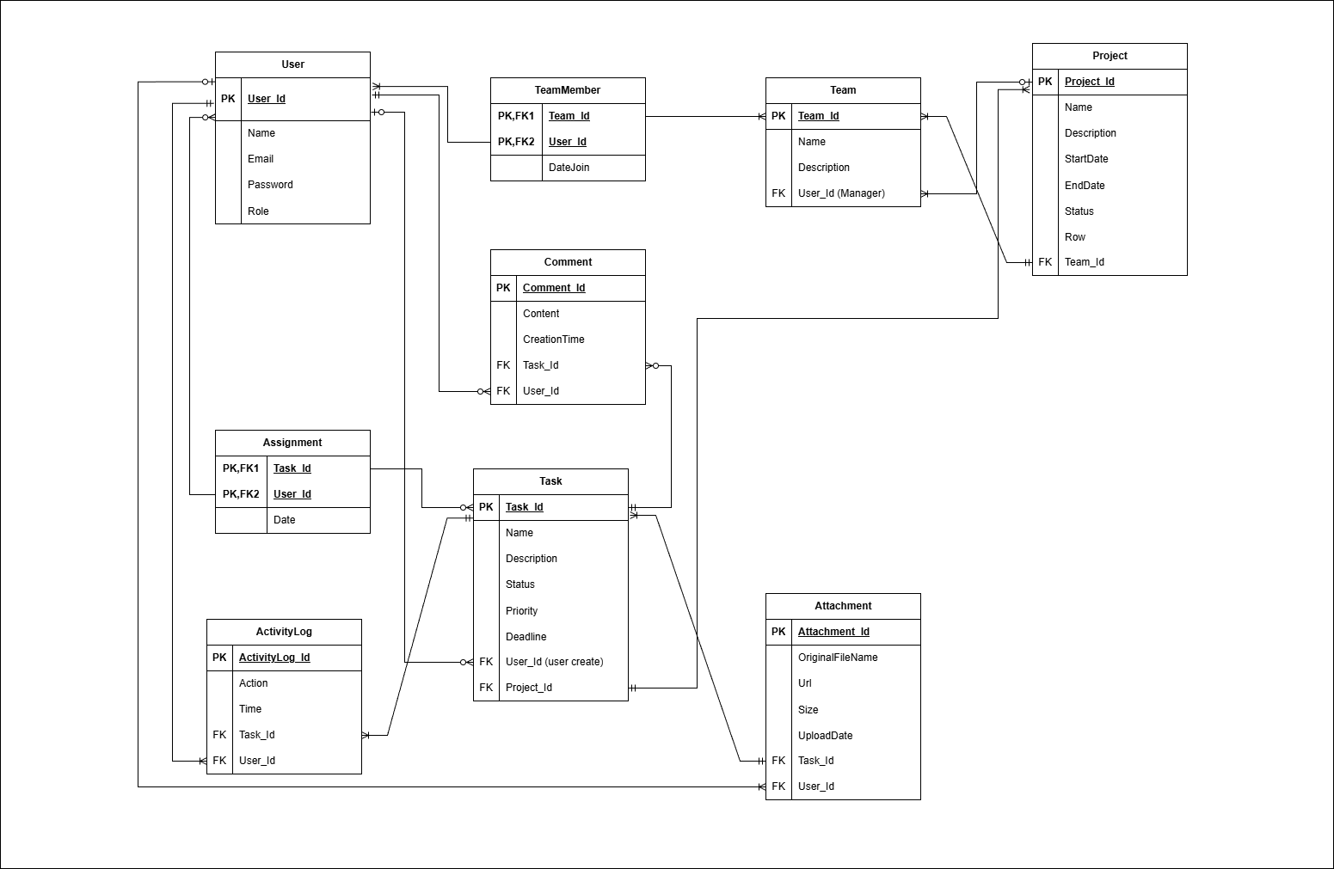

Giải thích:
1. Bảng User (Người dùng)
- Mục đích: Lưu trữ tài khoản của mọi người trong công ty.
- Trường:
  - User_id (PK): Mã người dùng (Khóa chính).
  - Name, Email, Password, Role: Thông tin cơ bản của người dùng.
- Quan hệ: Đây là bảng trung tâm.
  - (1:N) đến Team (qua User_Id(Manager)): Một User (Quản lý) có thể quản lý nhiều Team.
  - (1:N) đến Task (qua User_Id (user create)): Một User có thể tạo nhiều Task.
  - (1:N) đến Comment, Attachment, ActivityLog: Một User có thể tạo nhiều bình luận, tệp đính kèm, và lịch sử hoạt động.
  - (1:N) đến Notification (qua User_id): Một User có thể nhận nhiều Notification.
  - (N:N) với Team (qua TeamMember): Một User có thể tham gia nhiều Team.
  - (N:N) với Task (qua Assignment): Một User có thể được gán nhiều Task.
2. Bảng Team (Nhóm)
- Mục đích: Lưu thông tin các nhóm làm việc.
- Trường:
  - Team_id (PK): Mã nhóm.
  - User_Id(Manager) (FK): Khóa ngoại, liên kết đến User(User_id) để biết ai là trưởng nhóm.
- Quan hệ:
  - (1:N) đến Project: Một Team có thể có nhiều Project.
  - (N:N) với User (qua TeamMember): Một Team có nhiều User (thành viên).
3. Bảng TeamMember (Thành viên Nhóm)
- Mục đích: Bảng trung gian, giải quyết quan hệ Nhiều-Nhiều (N:N) giữa User và Team.
- Trường:
  - Team_id (PK, FK): Mã nhóm.
  - User_id (PK, FK): Mã thành viên.
- Ý nghĩa: Cho biết "Người dùng A" là thành viên của "Nhóm X", "Người dùng B" cũng là thành viên của "Nhóm X".
4. Bảng Project (Dự án)
- Mục đích: Lưu các dự án của nhóm.
- Trường:
  - Project_id (PK): Mã dự án.
  - Team_id (FK): Khóa ngoại, liên kết đến Team(Team_id) để biết dự án này thuộc về nhóm nào.
- Quan hệ:
  - (1:N) đến Task: Một Project có nhiều Task.
5. Bảng Task (Công việc)
- Mục đích: Lưu thông tin công việc chi tiết (hạt nhân của ứng dụng).
- Trường:
  - Task_id (PK): Mã công việc.
  - Project_id (FK): Khóa ngoại, liên kết đến Project(Project_id) (Công việc này thuộc dự án nào).
  - User_Id (user create) (FK): Khóa ngoại, liên kết đến User(User_id) (Ai là người tạo công việc).
- Quan hệ: Đây là bảng được tham chiếu nhiều nhất.
  - (1:N) đến Comment: Một Task có nhiều Comment.
  - (1:N) đến Attachment: Một Task có nhiều Attachment.
  - (1:N) đến ActivityLog: Một Task có nhiều ActivityLog.
  - (1:N) đến Notification: Một Task có thể tạo ra nhiều Notification.
  - (N:N) với User (qua Assignment): Một Task có thể gán cho nhiều User.
6. Bảng Assignment (Phân công)
- Mục đích: Bảng trung gian, giải quyết quan hệ N:N giữa Task và User (nghiệp vụ "gán việc").
- Trường:
  - Task_id (PK, FK): Mã công việc.
  - User_id (PK, FK): Mã người được gán.
- Ý nghĩa: Cho biết "Task A" được gán cho "User 1" và "User 2".
7. Bảng Comment, Attachment, ActivityLog
- Mục đích: Đây là các bảng "con" của Task, dùng để lưu trữ dữ liệu phát sinh.
- Comment (Bình luận):
  - Task_id (FK): Bình luận này cho Task nào.
  - User_id (FK): Ai đã viết bình luận này.
- Attachment (Đính kèm):
  - Task_id (FK): Tệp này cho Task nào.
  - User_id (FK): Ai đã tải tệp này lên.
- ActivityLog (Lịch sử):
  - Task_id (FK): Lịch sử này của Task nào.
  - User_id (FK): Ai đã thực hiện hành động.
  - Action (Trường này bạn đã sửa, rất tốt! Dùng để lưu text, vd: "User A đã chuyển task sang Done").
8. Bảng Notification (Thông báo)
- Mục đích: Lưu các thông báo được tạo ra để gửi cho người dùng.
- Trường:
  - Notification_id (PK): Mã thông báo.
  - User_id (FK): Thông báo này được gửi cho ai.
  - Task_id (FK): Thông báo này liên quan đến việc gì.
- Quan hệ:
  - Bảng này liên kết với Get.

Ghi chú về Chuẩn hóa:
Mô hình được thiết kế tuân thủ Dạng chuẩn 3 (3NF).
- Các thuộc tính phụ thuộc bắc cầu (ví dụ như Tên Dự Án, Họ Tên Người Dùng, hoặc Tên Nhóm) đã được tách ra các bảng riêng biệt là Project, User, và Team.
- Các bảng nghiệp vụ (như Task, Project, Comment, ActivityLog) chỉ còn lại khóa ngoại (như Project_id, User_id, Team_id) để tham chiếu đến các bảng này.
- Tương tự, các mối quan hệ Nhiều-Nhiều (như User-Team và Task-User) đã được tách ra thành các bảng trung gian (TeamMember, Assignment).
Điều này giúp loại bỏ dư thừa dữ liệu (ví dụ: không phải lặp lại tên của một dự án cho mỗi công việc) và đảm bảo tính nhất quán (khi tên dự án thay đổi, chỉ cần cập nhật ở một nơi duy nhất là bảng Project).

